BRAND INTRODUCTION
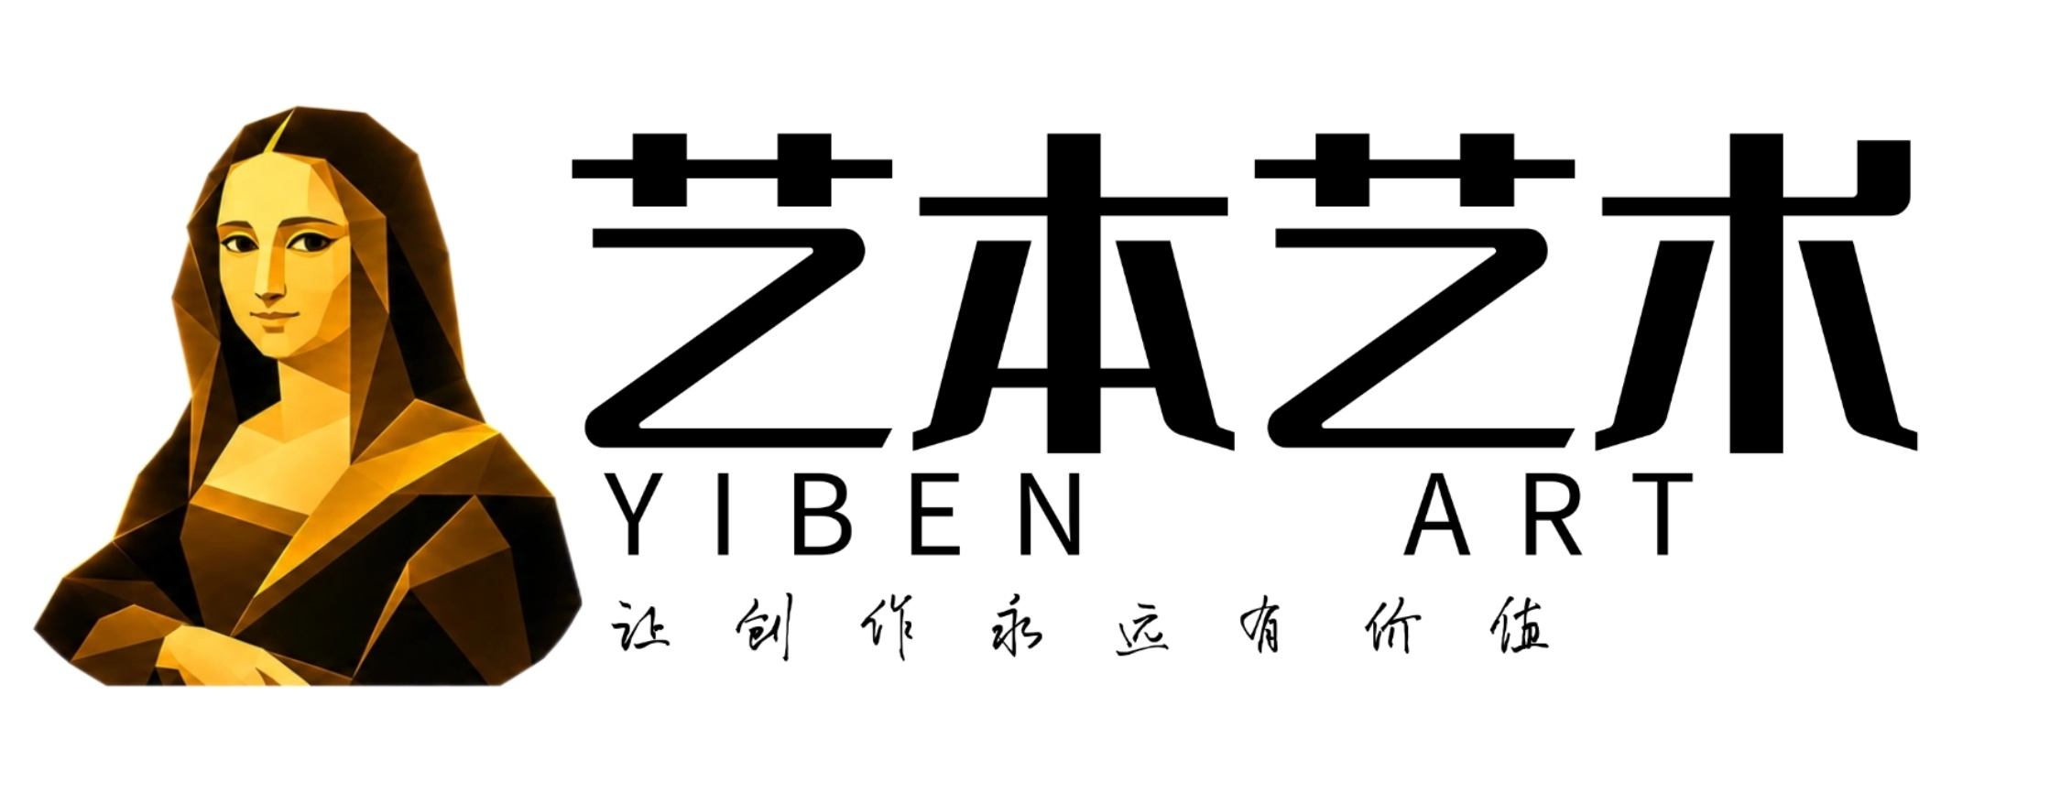
100艺术官方网站介绍
让创作永远有价值
连接艺术家、经纪人和收藏家，建立作品从首次成交、真伪认证到再次流通的长期价值网络。
核心主张
艺术作品不止完成一次交易
100艺术希望让每一次创作都拥有可验证的身份、可持续的传播、可更新的价值与可再次流通的机会。

官方介绍文档 · 第一版 · 2026年7月

一、100艺术是什么
100艺术是面向艺术家、艺术经纪人与收藏家的艺术品展示、交易、认证和再流通平台。平台不把作品视为一次性售卖的商品，而是围绕作品的长期身份、市场传播与流通记录，构建可持续的艺术价值体系。
在这个体系中，艺术家可以持续参与作品的生命旅程；经纪人可以凭借专业传播能力获得合理回报；收藏家可以更安心地收藏，也可以让已收藏作品重新进入市场。
一句话定位
让每一件作品拥有持续生长的价值
创作被看见，交易可追溯，真伪可认证，价格有依据，收藏可流通。

二、品牌核心：什么是“永远有价值”
“永远有价值”并不意味着平台承诺作品必然升值，而是指艺术家完成创作和首次销售之后，仍然能够通过认证、传播、市场影响力和作品再次流通，持续参与作品价值的形成。
- 作品有身份：建立艺术家、作品信息、认证记录与流通记录之间的关联。
- 艺术家有持续收益：作品再次流通且需要艺术家进行真伪认证时，艺术家可获得认证服务费用。
- 价值有依据：平台根据可量化信息持续更新作品的市场参考价格。
- 收藏有出口：收藏家可以将符合条件的藏品再次上架，进入平台流通体系。

三、平台四大核心机制
01 | 艺术家持续认证收益  作品售出以后，艺术家仍然与作品保持价值连接。  当作品再次在平台流通，并需要原作者或授权主体确认真伪时，平台发起标准化认证流程。认证结果及相关记录可成为作品后续交易的重要凭证。  参考机制：艺术家可获得该次交易金额约 2%–5% 的认证服务费用，具体比例以平台规则、作品类别及服务内容为准。

02 | 经纪人分销协作  让专业的人帮助艺术家被更多人看见。  平台聚合艺术经纪人、推广者与合作伙伴。经纪人可以选择适合其客户和渠道的作品进行推广，并通过平台记录推广关系、成交归属和服务过程。  参考机制：经纪人促成作品成交后，可获得约 5%–15% 的分销服务费用，具体比例由作品方设置或按平台合作规则执行。

03 | 作品价格动态更新  作品价格不是静止标签，而是艺术家发展轨迹的市场表达。  平台综合艺术家的创作年限、公开展览与职业经历、互联网关注度、身份与荣誉变化、作品成交及流通记录等信息，形成动态市场参考价格。  价格说明：平台展示的是辅助交易决策的参考信息，不构成保值、升值或投资收益承诺。

04 | 收藏家藏品再流通  收藏不再只有进入，也拥有规范、可信的退出通道。  收藏家可将已收藏且符合平台规则的作品申请再次售卖。平台可协助完成信息核验、真伪认证、价格参考、展示推广和交易服务。  流通价值：提升作品信息透明度与交易效率，让作品在艺术家、经纪人和收藏家之间持续流动。

四、平台价值闭环
一件作品从首次发布到再次流通，会在不同阶段为艺术家、经纪人和收藏家形成清晰的收益点。
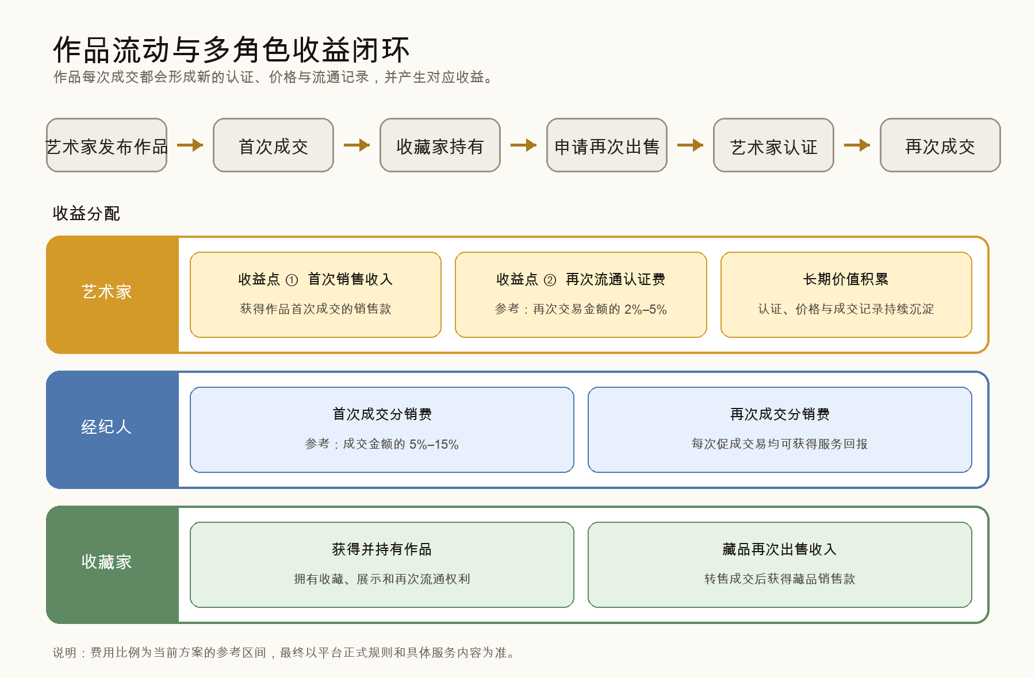
图 1｜作品流动与多角色收益闭环
100艺术围绕一件作品建立完整旅程：
阶段 | 节点 | 平台作用
01 | 创作与确权 | 艺术家发布作品，建立基础信息、作者关系与作品档案。
02 | 展示与分销 | 作品通过平台和经纪人网络获得更广泛的展示与成交机会。
03 | 首次成交 | 交易完成后沉淀作品、买家、价格和服务记录。
04 | 持续估值 | 根据艺术家发展及市场信息更新作品参考价格。
05 | 再次流通 | 收藏家申请转售，平台组织核验、展示和交易。
06 | 认证与收益 | 需要真伪认证时，艺术家提供认证服务并获得相应费用。

五、平台为谁创造价值

艺术家
获得长期作品档案、展示成交渠道、经纪人协作网络、市场价格参考，以及作品再次流通时的认证服务收益。

经纪人
获得可选择、可推广、可追踪的艺术作品资源，通过专业匹配、传播和成交服务获得分销回报。

收藏家
获得更透明的作品信息、更可信的认证路径、更清晰的价格参考，以及收藏作品再次流通的渠道。

六、官网建议内容架构
后续官方网站可按照“先讲价值，再讲机制，最后促成行动”的顺序组织内容：
- 首屏：100艺术｜让创作永远有价值。
- 品牌解释：用一段话回答“为什么作品成交后仍然与艺术家有关”。
- 四大机制：持续认证收益、经纪人分销、动态价格、藏品再流通。
- 价值闭环：以作品旅程图展示从创作到再次流通的全过程。
- 角色入口：艺术家入驻、经纪人合作、收藏家浏览与转售。
- 信任说明：认证流程、价格方法、费用规则、交易记录和风险提示。
- 行动入口：进入 App、艺术家入驻、经纪人合作、藏品送售。

七、官方网站标准介绍文案
官网主标题
让创作永远有价值
100艺术连接艺术家、经纪人和收藏家，让作品从首次展示与成交，走向可信认证、动态定价和长期流通。

品牌长介绍
100艺术相信，一件作品的价值不应止于第一次成交。艺术家完成创作并售出作品后，当作品再次进入市场流通并需要真伪认证时，艺术家仍可通过提供认证服务获得合理回报；平台上的经纪人可以帮助艺术家推广和分销作品，并在促成成交后获得服务费用；作品的市场参考价格将结合艺术家的创作年限、职业经历、互联网关注度、身份变化及成交记录持续更新；收藏家也可以将符合条件的藏品再次带回平台，完成认证、展示与售卖。
我们希望建立的，不只是一个艺术品交易平台，而是一套让创作被尊重、让专业被回报、让收藏可流通的长期价值体系。

品牌短介绍
100艺术是连接艺术家、经纪人与收藏家的艺术品长期流通平台。通过艺术家认证收益、经纪人分销、动态价格参考和收藏品再流通机制，让作品在每一次被看见、被收藏和再次交易时持续产生价值。

四句核心传播语
- 对艺术家：作品售出，不代表价值关系结束。
- 对经纪人：让专业推广获得清晰、持续的回报。
- 对收藏家：让每一件收藏都有可信记录与流通出口。
- 对市场：让艺术价值有记录、有依据、可延续。

八、正式发布前需要确认的规则
为保证官网表述准确、透明，以下内容应在产品规则和合同确定后再对外发布：
- 艺术家认证服务费的计算基数、适用条件、比例范围及结算方式。
- 经纪人分销比例的设置权限、归因规则、退款及售后情况下的处理方式。
- 动态参考价格的数据来源、更新周期、计算维度及人工复核机制。
- 收藏品再次上架的准入条件、认证责任、交付方式和平台服务费用。
- 作品真伪、价格信息、交易风险及非投资承诺等必要提示。
文案边界
“永远有价值”是品牌使命，不是升值承诺
官网应持续强调长期记录、认证服务和流通机会，避免使用“保证升值”“固定回报”“稳赚”等可能引发误解的表达。

